**Bài tập sau buổi 4**

Cho DB Diagram như sau:

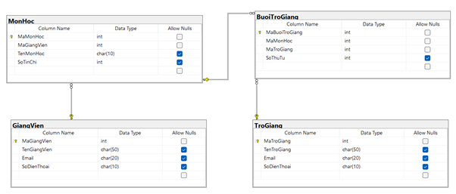

**Bài tập Insert:**

1. Thêm một Giảng Viên mới vào bảng GiangVien.
2. Thêm một Môn Học mới có tên là 'Học máy' với số tín chỉ là 3.
3. Thêm một Buổi Trợ Giảng mới cho Môn Học có tên là 'Cơ sở dữ liệu' và Trợ Giảng có tên là 'Nguyen Van B'.

**Bài tập SELECT:**

1. Lấy tất cả thông tin về các Môn Học.
2. Lấy tên, email, và số điện thoại của tất cả Giảng Viên.
3. Hiển thị thông tin về các Buổi Trợ Giảng kèm theo tên của Trợ Giảng và tên Môn Học.

**Bài tập WHERE:**

1. Lấy thông tin về các Môn Học có số tín chỉ lớn hơn 3.
2. Lấy tất cả thông tin về các Trợ Giảng có ngày sinh sau năm 1990.
3. Lấy tên và email của Giảng Viên có số điện thoại bắt đầu bằng '987'.

**Bài tập UPDATE:**

1. Cập nhật số tín chỉ của Môn Học có tên là 'Lập Trình Java' thành 4.
2. Cập nhật email của Trợ Giảng có tên là 'Nguyen Van A' thành 'nguyenvana.updated@email.com'.
3. Cập nhật số điện thoại của Giảng Viên có tên là 'Le Thi B' thành '0123456789'.

**Bài tập INNER JOIN:**

1. Lấy tên của tất cả Trợ Giảng và tên của Môn Học mà họ đang giảng dạy.
2. Lấy thông tin về tất cả các Buổi Trợ Giảng kèm theo tên của Trợ Giảng, tên Môn Học, và số thứ tự của buổi.